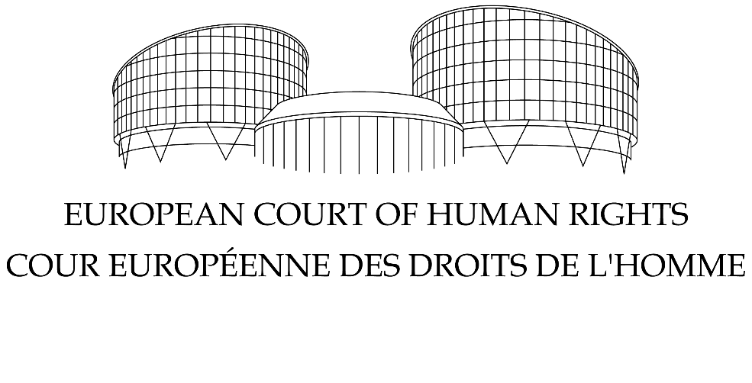
SEKSIONI I PARË

VENDIM
Ankimi nr. 78187/13
Durim HARRI
kundër Shqipërisë
Gjykata Europiane e të Drejtave të Njeriut (Seksioni i Parë), e mbledhur më 17 Nëntor 2015 si një komitet i përbërë nga:
Linos-Alexandre Sicilianos, President,
Ledi Bianku,
Aleš Pejchal, gjykatës,
dhe André Wampach, Zëvendës Regjistrues i Seksionit,
Duke marrë në konsideratë ankimin e mësipërm paraqitur më 11 Dhjetor 2013,
Duke marrë në konsideratë deklarimet formale të cilat pranojnë një zgjidhje miqësore të çështjes,
Pas shqyrtimit vendos si më poshtë:

FAKTE DHE PROCEDURA
Ankuesi, z. Durim Harri, është një shtetas shqiptar, lindur në vitin 1939 dhe banues në Elbasan.
Qeveria Shqiptare (“Qeveria”) u përfaqësua nga Agjenti i saj, znj. A. Hicka nga Zyra e Avokatit të Shtetit.

VENDIMI HARRI KUNDËR SHQIPËRISË

Bazuar në Nenin 1 të Protokollit Nr. 1 të Konventës, ankuesi shprehu pakënaqësinë se autoritetet nuk i kishin paguar kompensimin në lidhje me pasuritë e tij të luajtshme, siç ishte urdhëruar në një vendim administrativ të Bashkisë së Elbasanit (“Seksioni i Financës Bashkia Elbasan”).
Më 23 Korrik dhe 16 Shtator, Gjykata mori deklarimet për zgjidhje miqësore të firmosura nga palët, sipas së cilave ankuesi binte dakort të hiqte dorë nga pretendime të mëtejshme kundër Shqipërisë në lidhje me faktet që çelën këtë ankesë kundër një premtimi nga Qeveria për t’i paguar atij EUR 5,100 (pesë mijë e njëqind euro) për të mbuluar të gjithë dëmin monetar dhe atë jo monetar, si edhe kostot dhe shpenzimet, të cilat do të konvertohen në vlerën monetare vendase sipas normës së aplikueshme në datën e pagesës, pa përfshirë asnjë taksë që mund të jetë e zbatueshme. Shuma do të jetë e pagueshme brenda tre muajve nga data e njoftimit të vendimit të marrë nga Gjykata. Në rast se kjo shumë nuk paguhet brenda periudhës së përcaktuar prej tre muajsh, Qeveri do të paguajë një interes të thjeshtë për të, që nga përfundimi i asaj periudhe deri në zgjidhje, në një normë të barabartë me normën marxhianle të huasë të Bankës Qendrore Europiane gjatë periudhës së mospagimit plus pikë tre përqindëshe. Pagesa do të përbëjë zgjidhjen përfundimtare të çështjes.

LIGJI

Gjykata merr në konsideratë zgjidhjen miqësore të arritur midis palëve. Ajo është e kënaqur me faktin që zgjidhja bazohet në respektimin e të drejtave të njeriut siç përcaktohet në Konventë dhe në Protokollet e saj dhe nuk gjen arsye të justifikojë një shqyrtim të mëtejshëm të ankesës. Në lidhje me sa më sipër, është me vend që çështja të hiqet nga lista.

Për këto arsye, unanimisht, Gjykata,

Vendos ta heqë ankimin nga lista e saj e çështjeve sipas Nenit 39 të Konventës.

E hartuar në anglisht dhe njoftuar me shkrim më 10 Dhjetor 2015.

André Wampach Linos-Alexandre Sicilianos
Zëvendës Regjistrues President
(firmosur) (firmosur)

